Министерство науки и высшего образования Российской Федерации

федеральное государственное бюджетное образовательное учреждение высшего образования

«Российский экономический университет имени Г.В. Плеханова»

**МОСКОВСКИЙ ПРИБОРОСТРОИТЕЛЬНЫЙ ТЕХНИКУМ.**

Специальность: 09.02.07 Информационные системы и программирование

Квалификация: Программист

ОТЧЕТ

ПО ОБЩЕПРОФЕССИОНАЛЬНОЙ ДИСЦИПЛИНЕ: МДК 01.01 РАЗРАБОТКА ПРОГРАММНЫХ МОДУЛЕЙ

Создание геометрии музея

Листов: 8

|  |  |
| --- | --- |
| Выполнил студент  Группы П50-4-21  Игошев Р. В.  «____» _________ 2024 года | Проверил преподаватель  ___________А.Ю.Бушин  «____» _______2024 года |

Москва 2024

Цель работы: При помощи ассета ProBuilder спроектировать здание музея, и настроить камеры.

Для начала следует рассмотреть саму сцену. Иерархия проекта выглядит следующим образом:

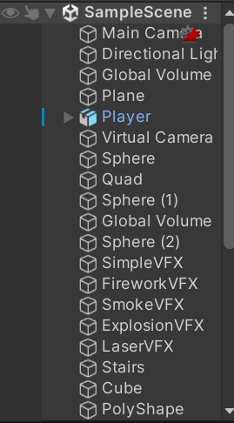

Рисунок 1 – Иерархия проекта

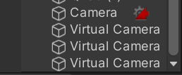

Рисунок 2 – Иерархия камер

Настройки камер видны на изображениях ниже:

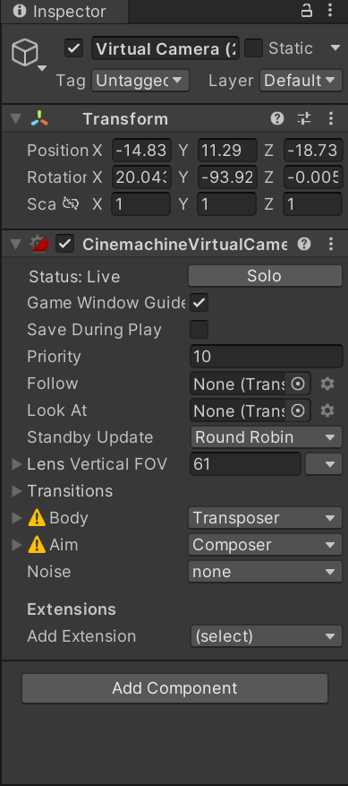

Рисунок 3 – Компоненты и настройки одной из виртуальных камер

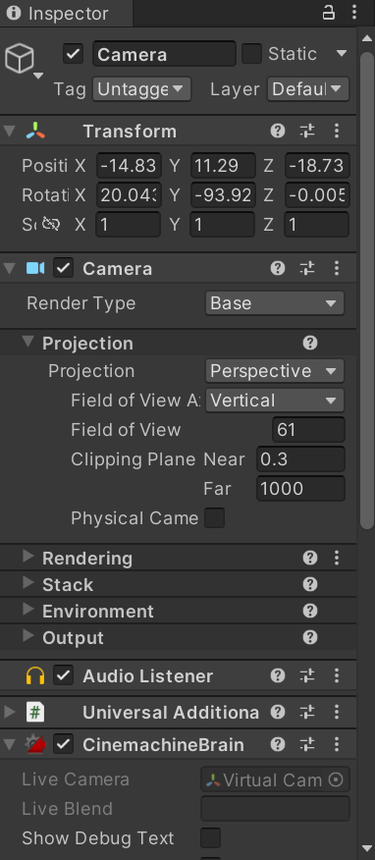

Рисунок 4 – Компоненты и настройки основной камеры

Таймлайн же камеры для плавного отображения выглядит так:

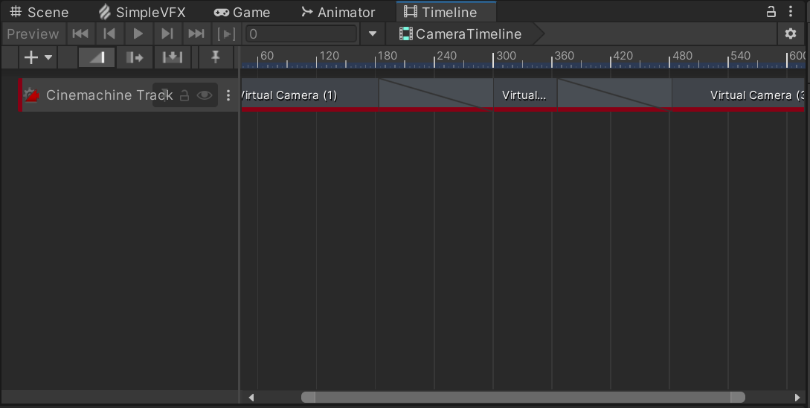

Рисунок 5 – Таймлайн камеры

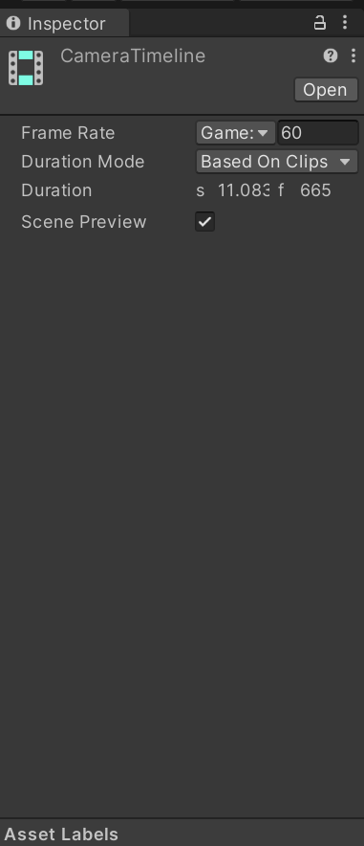

Рисунок 6 – Свойства таймлайна камеры

Сама конструкция музея была создана с помощью инструментов ProBuilder, включая работу с гранями, вершинами, цветом, и некоторыми заготовленными ассетами.

Результаты работы:

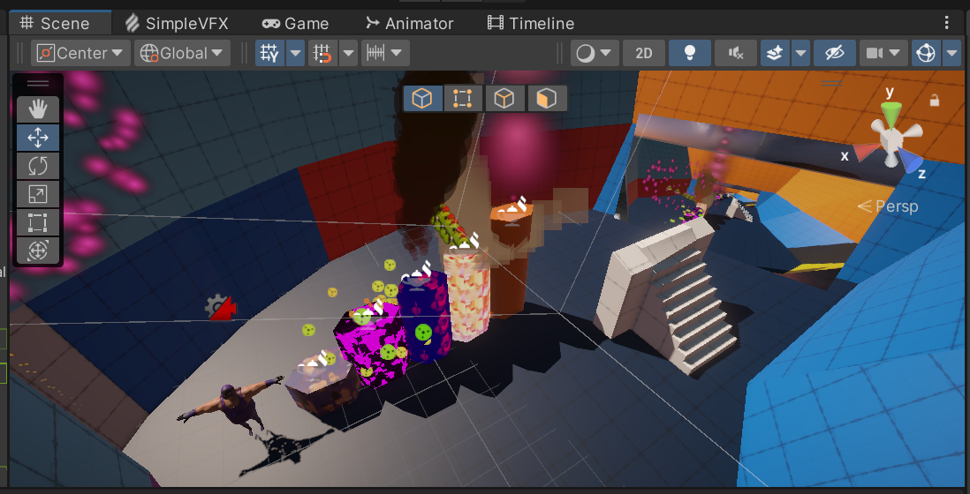

Рисунок 7 – Музей изнутри

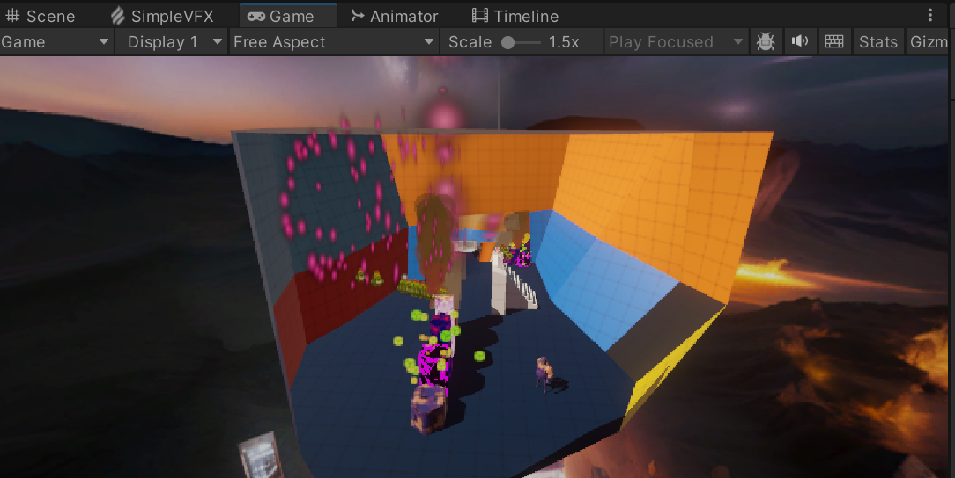

Рисунок 8 – Музей от лица камеры

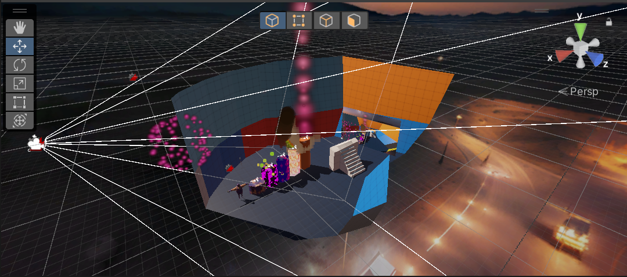

Рисунок 9 – Музей снаружи

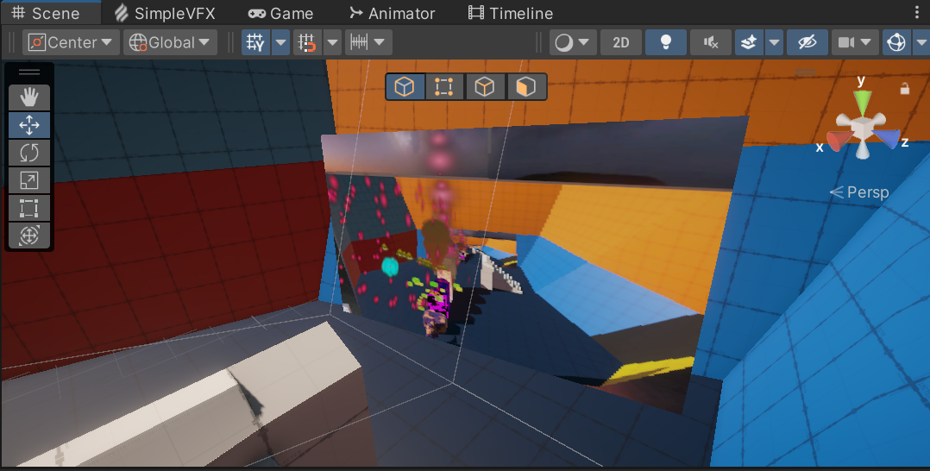

Рисунок 10 – Вывод изображения камеры

Вывод: При помощи ассета ProBuilder было спроектировано здание музея, и настроены камеры.